

**Өскемен ауылдық округі бойынша 2023-2024 жылдарға арналған жайылымдарды басқару және оларды пайдалану жөніндегі жоспарды бекіту туралы**

Шығыс Қазақстан облысы Ұлан ауданы мәслихатының 2023 жылғы 9 маусымдағы № 41 шешімі

      Қазақстан Республикасының 2017 жылғы 20 ақпандағы "Жайылымдар туралы" Заңының 8, 13 баптарына, Қазақстан Республикасының 2001 жылғы 23 қаңтардағы "Қазақстан Республикасындағы жергілікті мемлекеттік басқару және өзін-өзі басқару туралы" Заңының 6 бабының 1 тармағының 15) тармақшасына сәйкес, Ұлан ауданының мәслихаты ШЕШТІ:

      1. Өскемен ауылдық округі бойынша 2023-2024 жылдарға арналған жайылымдарды басқару және оларды пайдалану жөніндегі жоспар осы шешімнің қосымшасына сәйкес бекітілсін.

      2. Осы шешім оның алғашқы ресми жарияланған күнінен кейін күнтізбелік он күн өткен соң қолданысқа енгізіледі.

|  |  |
| --- | --- |
| *Аудандық мәслихат төрағасы* | *Г. Калиева* |

|  |  |
| --- | --- |
|  | шешімге қосымша |

**Өскемен ауылдық округі бойынша жайылымдарды басқару және оларды пайдалану жөніндегі 2023-2024 жылдарға арналған жоспар**

      Өскемен ауылдық округі бойынша жайылымдарды басқару және оларды пайдалану жөніндегі 2023-2024 жылдарға арналған жоспар (бұдан әрі - Жоспар) Қазақстан Республикасының 2001 жылғы 23 қаңтардағы "Қазақстан Республикасындағы жергілікті мемлекеттік басқару және өзін-өзі басқару туралы" Заңына, Қазақстан Республикасының 2017 жылғы 20 ақпандағы "Жайылымдар туралы" Заңына, Қазақстан Республикасы Премьер-Министрінің орынбасары –Қазақстан Республикасы Ауыл шаруашылығы министрінің 2017 жылғы 24 сәуірдегі № 173 "Жайылымдарды ұтымды пайдалану қағидаларын бекіту туралы" бұйрығына (Нормативті құқықтық актілерді мемлекеттік тіркеу тізілімінде № 15090 болып тіркелген), Қазақстан Республикасы Ауыл шаруашылығы министрінің 2015 жылғы14 сәуірдегі № 3-3/332 "Жайлымдардың жалпы алаңына жүктеменің рұқсат етілген шекті нормасын бекіту туралы" бұйрығына (Нормативтік құқықтық актілерді мемлекеттік тіркеу тізілімінде № 11064 болып тіркелген) сәйкес әзірленді.

      Жайылымдарды басқару және оларды пайдалану жөніндегі жоспарды ұйымдастыру үшін:

      - жер санаттары, жер учаскелерінің меншік иелері мен жер пайдаланушылар бөлінісінде Өскемен ауылдық округі аумағында жайылымдардың орналасу схемасы (1-қосымша);

      - жайылым айналымдарының қолайлы схемалары (2-қосымша);

      - жайылымдардың сыртқы және ішкі шекаралары мен аудандары көрсетілген карта (3-қосымша);

      - жайылым пайдаланушыларының су көздеріне қол жеткізу схемасы (4-қосымша);

      - жайылымы жоқ жеке және заңды тұлғалардың ауыл шаруашылығы мал басын орналастыру үшін жайылымдарды қайта бөлу және оны берілетін учаскелерге ауыстыру схемасы (5-қосымша);

      - жеке және заңды тұлғалардың шалғайдағы жайылымдарына ауыл шаруашылығы мал басын орналастыру схемасы (6-қосымша);

      - ауыл шаруашылығы жануарларын жаюдың және қозғалудың маусымдық бағыттарын белгілейтін жайылымдарды пайдалану жөніндегі күнтізбелік кесте (7-қосымша) жасалды.

      Жоспар жайылымдарды геоботаникалық тексерудің жай-күйі туралы мәліметтерді, ветеринариялық-санитариялық объектілер туралы мәліметтерді, ауыл шаруашылығы жануарлары басыныңсаны туралы деректерді, олардың иелерін – жайылым пайдаланушыларды,жеке және (немесе) заңды тұлғаларды көрсетумен, малдардың түрлері мен жыныстық-жас топтары бойынша қалыптастырылған үйірлердің, отарлардың, табындардың саны туралы деректерді, шалғайдағы жайылымдарда жаю үшін ауыл шаруашылығы жануарларының басын қалыптастыру туралы мәліметтерді, мәдени және аридті жайылымдарда ауыл шаруашылығы жануарларын жаю ерекшеліктерін, мал айдауға арналған сервитуттар туралы мәліметтерді және мемлекеттік органдар, жеке және (немесе) заңды тұлғалар берген өзге де деректерді ескере отырып қабылданды.

      Өскемен ауылдық округі Ұлан ауданының солтүстік бөлігінде Ертіс өзенінің сол жағалауын бойлай таулы-дала, құрғақ дала аймағында орналасқан.Таулы-дала аймағы таулы шалғынды-дала, тау алды далалық орташа ылғалды және далалық орташа құрғақ кіші аймақтарға бөлінеді. Климаты орташа-құрғақ, орташа ыстық, жылдық орташа жауын-шашыны 360-390 мм. Ауа температурасы ең төменгі - 45, ең жоғарғы +40. Жылдық орташа температурасы +10. Салыстырмалы ылғалдылығы 68 %.Оңтүстік-шығыс және солтүстік-батыс бағыттағы желдер басым, орташа жылдық жылдамдығы 2,7 м/сек.

      Топырағы қара-қоңыр, оңтүстік таулы қара топырақ, кәдімгі қара топырақ, оңтүстік қара топырақ, сілтісізделген және кәдімгі таулы қара топырақ.

      Өсімдік жамылғысы: бетегелі-селеулі-жусанды, бетегелі-селеулі-түрлі шөпті, түрлі шөпті-астық тұқымдастар, жұмсақ сабақты және бұталы-шыңды-астық тұқымдастар.

      Тұрақты қар жамылғысы қараша айының ортасында орнайды, сәуір айының бірінші онкүндігінде кетеді. Аязсыз кезеңнің ұзақтығы 130-150 күн.

      Гидрографиясы Ертіс өзенінің бассейні болып табылады. Атауы жоқ көптеген өзендер мен бұлақтар бар.

      Әкімшілік орталығы Восточное ауылы аудан орталығы Қасым Қайсенов кентінен солтүстік-батысқа қарай 35,5 км жерде орналасқан.

      Өскемен ауылдық округі 27215,6 гектаралаңды алып жатыр, оның ішінде: егістік – 8576,4 гектар, жайылым – 15553,2 гектар, шабындық – 1455,7 гектар.

      Жер санаттары бойынша:

      ауыл шаруашылығы мақсатындағы жерлер-24655,2 гектар;

      елді мекендердің жерлері-2516,1 гектар;

      өнеркәсіп, көлік, байланыс, ғарыш қызметі, қорғаныс, ұлттық қауіпсіздік мұқтажына арналған және өзге де ауыл шаруашылығына арналмаған жерлер – 9,3 гектар;

      босалқы жерлер – 1022 гектардан құралады.

      2022 жылдың 1 қазанына Өскемен ауылдық округінде ауыл шаруашылығы малдарының саны: ірі қара мал 2452 бас, оның ішінде аналық мал 1090 бас, ұсақ қара мал 979 бас, жылқы 173 бас (№1 кесте).

|  |  |
| --- | --- |
|  | № 1 кесте |

|  |  |  |  |  |  |  |  |  |  |  |  |  |  |
| --- | --- | --- | --- | --- | --- | --- | --- | --- | --- | --- | --- | --- | --- |
| № | Ауылдық округі | халық | | | | ш/қ және ЖШС | | | | Барлығы: | | | |
| ІҚМ | | ҰҚМ | Жылқылар | ІҚМ | | ҰҚМ | Жылқылар | ІҚМ | | ҰҚМ | Жылқылар |
| барлығы | оның ішінде сауылатындар | барлығы | оның ішінде сауылатындар | барлығы | оның ішінде сауылатындар |
| 1 | Өскемен | 1459 | 733 | 928 | 129 | 993 | 357 | 45 | 44 | 2452 | 1090 | 973 | 173 |

      Округте ауыл шаруашылық жануарлары мен құстарына ветеринарлық қызмет көрсету үшін 1 – ветеринарлық пункт, 1 – мал қорымы ұйымдастырылған.

      Ауыл шаруашылығы жануарларын қамтамасыз ету үшін Өскемен ауылдық округі бойынша 15553,3 гектар жайылым жерлер бар, елді мекендер шегінде 1547 гектар жайылым бар.

      Жоғарыда баяндалғанның негізінде, Қазақстан Республикасының "Жайылымдар туралы" Заңының 15-бабына сәйкес, Өскемен ауылдық округі жергілікті халықтың мұқтаждығы үшін ауыл шаруашылығы малдарының аналық (сауын) мал басын ұстау бойынша елді мекеннің 1547 гектар бар жайылымдық алқаптарында қажеттілігі 1751,5 гектар құрайды (№2 кесте), оны малдарды қорада ұстау есебінен толықтыру жоспарлануда.

|  |  |
| --- | --- |
|  | № 2 кесте |

|  |  |  |  |  |  |  |
| --- | --- | --- | --- | --- | --- | --- |
| № | Ауылдық округі | Жайылым алаңы, (га) | Сауын сиырлардың бар болуы (бас.) | Жайылымға қажеттілік нормасы 1 бас., (га) | Жайылымдардың қажеттілігі, (га) | Жетіспеушілігі, (га) |
| 1 | Өскемен | 1547 | 733 | 4,5 | 3298 | 1751,5 |

      Өскемен ауылдық округінің жергілікті тұрғындарының малын жаю үшін 1547 гектар берілді.

      Жергілікті тұрғындардың басқа ауыл шаруашылық малдарын жаю бойынша 8131,5 гектар көлемінде жайылымдық алқап қажеттілігі бар, ІҚМ басына түсетін жүктеме нормасы – 4,5 га/бас, ұсақ мал – 0,9 га/бас, жылқы – 5,4 га/бас (№3 кесте).

|  |  |
| --- | --- |
|  | № 3кесте |

|  |  |  |  |  |  |  |  |  |  |  |  |  |  |
| --- | --- | --- | --- | --- | --- | --- | --- | --- | --- | --- | --- | --- | --- |
| № | Ауылдық округі | халық | | | Жайылымға қажеттілік нормасы 1 бас., (га) | | | Жайылымдардың қажеттілігі, (га) | | | | Мал жаю үшін берілді | Жетіспеушілігі, (га) |
| ІҚМ | ҰҚМ | Жылқылар |
| ІҚМ | ҰҚМ | Жылқылар | ІҚМ | ҰҚМ | Жылқылар | Барлығы (га) |
| 1 | Өскемен | 726 | 928 | 129 | 4,5 | 0,9 | 5,4 | 3267 | 835 | 697 | 4171 | 1547 | 2624 |

      2624 гектар мөлшеріндегі жайылымдық алқаптардың қалыптасқан қажеттілігін05-079-049 есептік кварталының шалғайдағы жайылымдарында халықтың ауыл шаруашылығы малдарын жаю есебінен толықтыру қажет.

      Өскемен ауылдық округінің ЖШС, шаруа және фермер қожалықтарындағы мал басы: ірі қара мал 993 бас, ұсақ қара мал 45 бас, жылқы 44 басты құрайды (№4 кесте).

|  |  |
| --- | --- |
|  | № 4 кесте |

|  |  |  |  |  |  |  |  |  |  |  |  |
| --- | --- | --- | --- | --- | --- | --- | --- | --- | --- | --- | --- |
| № | Ауылдық округ | Малдың қолда бары түрлері бойынша, (бас) | | | Жайылымға қажеттілік нормасы 1 бас, (га) | | | Жайылымдардың қажеттілігі, (га) | | | |
| ІҚМ | ҰҚМ | Жылқылар | ІҚМ | ҰҚМ | Жылқылар | ІҚМ | ҰҚМ | Жылқылар | Барлығы (га) |
| 1 | Өскемен | 993 | 45 | 44 | 4,5 | 0,9 | 5,4 | 4468 | 40 | 238 | 4746 |

      ЖШС, шаруа және фермер қожалықтары жайылымдарының алаңы 13965 гектар құрайды. ЖШС, шаруа және фермер қожалықтарының артық жайылымдық алқаптары 9219 гектар құрайды.

|  |  |
| --- | --- |
|  | Өскемен ауылдық округінде  2023-2024 жылдарға арналған  жайылымдарды басқару және  оларды пайдалану жөніндегі  жоспарға 1-қосымша |

**Өскемен ауылдық округі аумағында құқық белгілейтін құжаттар негізінде жер санаттары, жер учаскелерінің меншік иелері және жер пайдаланушылар бөлінісінде жайылымдардың орналасу схемасы (картасы)**

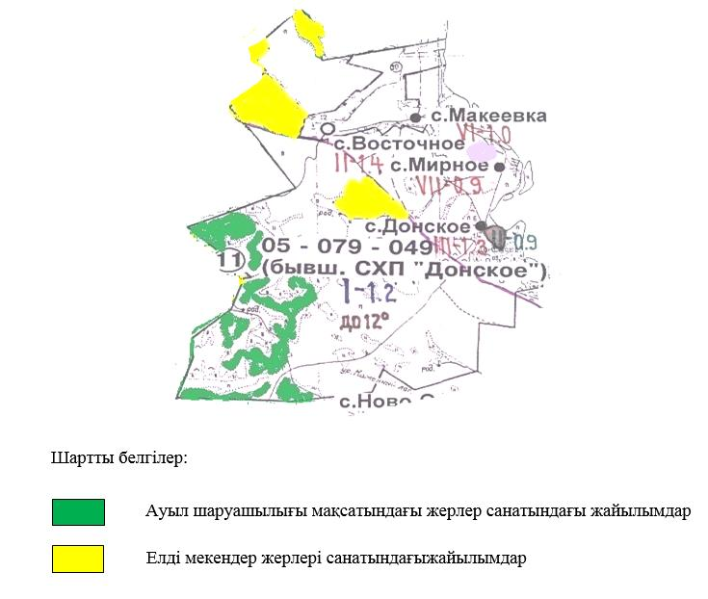

**Өскемен ауылдық округі жайылымдарының орналасу схемасына (картасына) қоса берілетін жер учаскелері меншік иелерінің тізімі**

|  |  |  |  |  |  |
| --- | --- | --- | --- | --- | --- |
| № | Меншік иесініңатауы | Жайылым алаңы (га) | Түрлері бойынша малдардың саны (бас) | | |
| ІҚМ | ҰҚМ | Жылқылар |
| 1 | МағиАқылбекқызы Керейбаева | 12 | 0 | 0 | 0 |
| 2 | "ТАНДЕМ-Агро" жауапкершілігі шектеулі серіктестігі | 20 | 0 | 0 | 0 |

**Өскемен ауылдық округі жайылымдарының орналасу схемасына (картасына) қоса берілетін жер учаскелерінің жер пайдаланушыларының тізімі**

|  |  |  |  |  |  |
| --- | --- | --- | --- | --- | --- |
| № | Жер пайдаланушының атауы | Жайылым алаңы (га) | Түрлері бойынша малдардың саны (бас) | | |
| ІҚМ | ҰҚМ | Жылқылар |
| 1 | МұратАйтқалиұлы Байсалбаев | 28,4 | 0 | 0 | 0 |
| 2 | Артем Геннадьевич Бережной | 29,1 | 0 | 0 | 0 |
| 3 | "Купин и компания" сенім серіктестігі | 19,6 | 0 | 0 | 0 |
| 4 | "Иртыш" сенім серіктестігі | 1654,8 | 144 | 0 | 4 |
| 5 | "КОРПОРАЦИЯ УЛАН" жауапкершілігі шектеулі серіктестігі | 0,7 | 0 | 0 | 0 |
| 6 | "Ново-Донское" жауапкершілігі шектеулі серіктестігі | 118,8 | 0 | 0 | 0 |
| 7 | "Ярославское" жауапкершілігі шектеулі серіктестігі | 96,7 | 0 | 0 | 0 |

      Аббревиатуралардың толық жазылуы:

      ІҚМ-ірі қара мал;

      ҰҚМ- ұсақ қара мал.

|  |  |
| --- | --- |
|  | Өскемен ауылдық округінде  2023-2024 жылдарға арналған  жайылымдарды басқару және  оларды пайдалану жөніндегі  жоспарға 2-қосымша |

**Жайылым айналымының қолайлы схемалары**

|  |  |  |  |
| --- | --- | --- | --- |
| Жылдар | Учаскелер | | |
| 1 | 2 | 3 |
| 1 | бағу | бағу | демалыс |
| 2 | бағу | демалыс | бағу |

|  |  |
| --- | --- |
|  | Өскемен ауылдық округінде  2023-2024 жылдарға арналған  жайылымдарды басқару және  оларды пайдалану жөніндегі  жоспарға 3-қосымша |

**Жайылымдардың сыртқы және ішкі шекаралары мен аудандары көрсетілген карта**

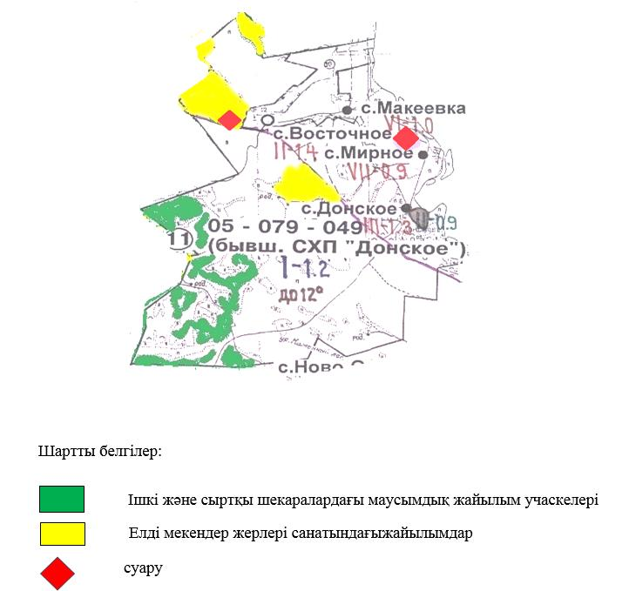

|  |  |
| --- | --- |
|  | Өскемен ауылдық округінде  2023-2024 жылдарға арналған  жайылымдарды басқару және  оларды пайдалану жөніндегі  жоспарға 4-қосымша |

**Жайылым пайдаланушылардың су көздеріне қол жеткізу схемасы**

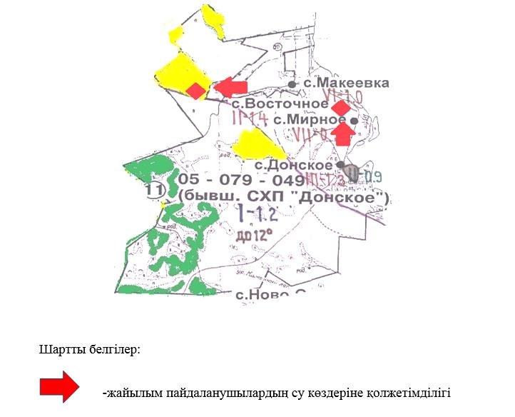

|  |  |
| --- | --- |
|  | Өскемен ауылдық округінде  2023-2024 жылдарға арналған  жайылымдарды басқару және  оларды пайдалану жөніндегі  жоспарға 5-қосымша |

**Жайылымы жоқ жеке және заңды тұлғалардың ауыл шаруашылығы мал басын орналастыру үшін жайылымдарды қайта бөлу және оны берілетін учаскелерге ауыстыру схемасы**

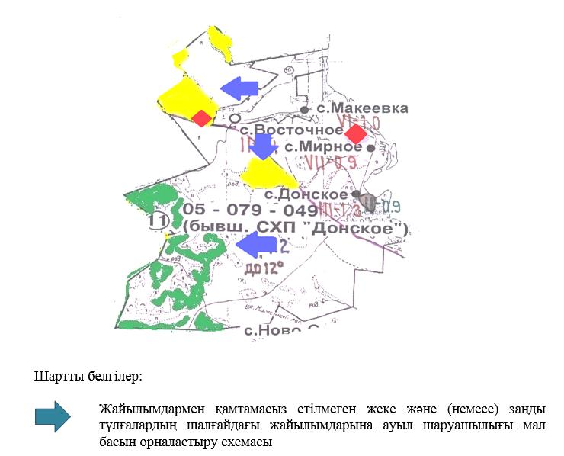

|  |  |
| --- | --- |
|  | Өскемен ауылдық округінде  2023-2024 жылдарға арналған  жайылымдарды басқару және  оларды пайдалану жөніндегі  жоспарға 6-қосымша |

**Жеке және заңды тұлғалардың шалғайдағы жайылымдарына ауыл шаруашылығы мал басын орналастыру схемасы**

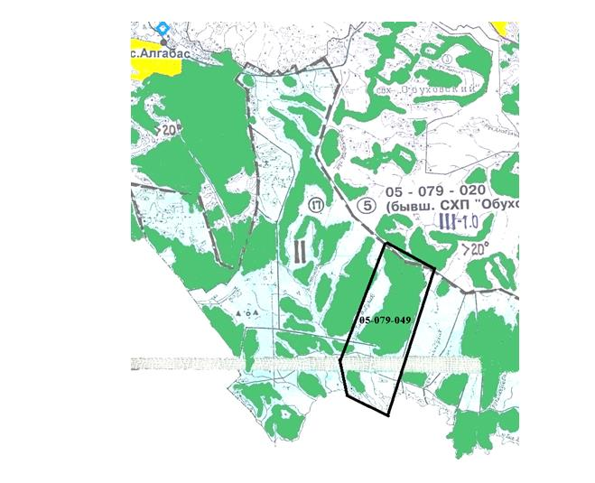

|  |  |
| --- | --- |
|  | Өскемен ауылдық округінде  2023-2024 жылдарға арналған  жайылымдарды басқару және  оларды пайдалану жөніндегі  жоспарға 7-қосымша |

**Ауыл шаруашылығы жануарларын жаюдың және қозғалудың маусымдық бағыттарын белгілейтін жайылымдарды пайдалану жөніндегі күнтізбелік кесте**

|  |  |  |
| --- | --- | --- |
| Ауылдық округ | Малды жайылымға шығару мерзімі | Малдарды шалғайдағы жайылымдардан қайтару мерзімі |
| Өскемен | сәуір - мамыр | қыркүйек-қазан |

© 2012. Қазақстан Республикасы Әділет министрлігінің «Қазақстан Республикасының Заңнама және құқықтық ақпарат институты» ШЖҚ РМК